Федеральное государственное автономное образовательное учреждение высшего образования

«МОСКОВСКИЙ ПОЛИТЕХНИЧЕСКИЙ УНИВЕРСИТЕТ»

Факультет информационных технологий  
Кафедра «Информатика и информационные технологии»

Направление подготовки/ специальность: 09.03.02 Информационные системы и технологии

ОТЧЕТ

по проектной практике

Студентки: Шадрина Любовь, Клюкина Дарья Группа: 241-337

Место прохождения практики: Московский Политех, кафедра: информатика и информационные технологии

Отчет принят с оценкой _______________ Дата ________________________

Руководитель практики: Меньшикова Наталия Павловна

Москва 2025

ОГЛАВЛЕНИЕ

**ВВЕДЕНИЕ** 3

Общая информация о проекте 3

Название проекта 3

Цель 3

Задачи 3

Общая характеристика деятельности организации 4

Заказчик проекта 4

Организационная структура 4

Описание деятельности 4

Описание задания по проектной практике 4

Описание достигнутых результатов по проектной практике 4

Индивидуальные планы участников: 5

**ЗАКЛЮЧЕНИЕ** 7

**ПРИЛОЖЕНИЕ** 8

**СПИСОК ИСПОЛЬЗОВАННОЙ ЛИТЕРАТУРЫ** 12

# **ВВЕДЕНИЕ**

## Общая информация о проекте

### Название проекта

Курсовой проект «Автоматизация формирования индивидуального плана аспиранта».

### Цель

Разработать web-приложение, обеспечивающее эффективное и удобное формирование индивидуального плана аспиранта.

### Задачи

• Проанализировать начальную версию документа «Индивидуальный план работы аспиранта» для выявления «проблемных мест»;

• Сделать подробное описание выявленных проблем и их влияние на процесс заполнения документа;

• Подобрать возможные варианты исправления проблем в документе и его структуре, используя технологии Word или Word+Excel;

• Проверить эффективность подобранных решений и проанализировать, как они влияют на документ и работу с ним;

• Определить оптимальные web-технологии для реализации полученных данных в формате web-приложения;

• Разработать web-приложение для автоматизации формирования индивидуального плана работы аспиранта.

## Общая характеристика деятельности организации

### Заказчик проекта

Московский политехнический университет

### Организационная структура

﻿﻿ Организационная структура университета по виду относится к линейно-функциональным структурам.

### Описание деятельности

Московский политехнический университет занимается подготовкой специалистов преимущественно технического профиля для самых разных сфер деятельности: машиностроение и металлургия, It-технологии, энергетика, биотехнологии и транспорт, беспилотная техника и промышленность и пр.

## Описание задания по проектной практике

В рамках практики выполнялись следующие задачи:

1. Настройка Git и репозитория

2. Написание документов в Markdown

3. Создание статического веб-сайта по проекту «Автоматизация формирования индивидуального плана аспиранта»

4. Организация взаимодействия с партнёрской организацией (Московский политехнический университет)

5. Создание Telegram бота (вариативная часть задания)

## Описание достигнутых результатов по проектной практике

В результате работы в рамках проектной практики:

* Создан репозиторий на GitHub или GitVerse на основе предоставленного шаблона, изучены базовые команды Git (<https://github.com/Lyubass/practice-2025-1/blob/main/README.md> )
* Изучен синтаксис Markdown
* Создан статический веб-сайт по курсовому проекту «Автоматизация формирования индивидуального плана аспиранта». Сайт включает в себя: домашнюю страницу с аннотацией проекта, страницу «О проекте» с описанием проекта, страницу «Участники» с описанием личного вклада каждого участника группы в проект, страницу «Журнал» с 11 этапами реализации проекта, страницу «Ресурсы» со ссылками на обучающие материалы по Microsoft Word и Excel. Также сайт содержит иллюстрации.
* Приняли участие в профильном мероприятии Карьерный марафон, организованном Московским политехническим университетом.
* Создан Telegram Bot на Python, показывающий данные о погоде в выбранном месте (@weatherbot77234327_bot).

## Индивидуальные планы участников:

**Шадрина Любовь**

1. Создание группового репозитория на GitHub

* Инициализация репозитория, настройка доступа для участников команды, создание базовой структуры проекта

2. Изучение синтаксиса Markdown

* Освоение базовых элементов форматирования, практическое применение в документации проекта, создание README-файла

3. Создание страниц статического веб-сайта

* Разработка страницы "Ресурсы", "Журнал", добавление графических элементов

4. Участие в Карьерном марафоне от Московского политеха

5. Разработка Telegram-бота

* Изучение библиотеки telebot, изучение парсинга

6. Написание инструкции по разработке Telegram-бота

* Описание получения API ключей, примеры кода с комментариями

7. Размещение инструкции на GitHub

* Оформление документации в Markdown, добавление в основной репозиторий

**Клюкина Дарья**

1. Создание группового репозитория на GitHub

* Инициализация репозитория, настройка доступа для участников команды, создание базовой структуры проекта

2. Изучение синтаксиса Markdown

* Освоение базовых элементов форматирования, практическое применение в документации проекта, создание комплексных документов

3. Создание страниц статического веб-сайта

* Разработка страницы "Главная", "Участники", "О проекте", добавление графических элементов

4. Участие в Карьерном марафоне от Московского политеха

5. Разработка Telegram-бота

* Изучение библиотеки telebot, изучение парсинга

6. Написание инструкции по разработке Telegram-бота

* Описание получения API ключей, примеры кода с комментариями

7. Размещение инструкции на GitHub

* Оформление документации в Markdown, добавление в основной репозиторий

# **ЗАКЛЮЧЕНИЕ**

В ходе выполненной проектной практики были достигнуты значительные результаты, которые представляют ценность как для личного профессионального развития, так и для заказчика проекта - Московского Политеха.

* Создание репозитория на GitHub позволило освоить основы работы с системами контроля версий, наработать навыки командной работы с кодом.
* Изучение синтаксиса Markdown расширило знания по созданию структурированных и понятных документов
* Разработка статического веб-сайта по курсовому проекту «Автоматизация формирования индивидуального плана аспиранта» поспособствовала развитию наших навыков в области веб-технологий, креативности и организации информации. В результате сайт является удобным и информативным инструментом для презентации проекта перед заинтересованными сторонами.
* Создание Telegram-бота на Python для отображения данных о погоде закрепило навыки программирования и работы с API, показало практическую значимость разработки автоматизированных решений, способных улучшить пользовательский опыт.

# **ПРИЛОЖЕНИЕ**

Скриншоты страниц сайта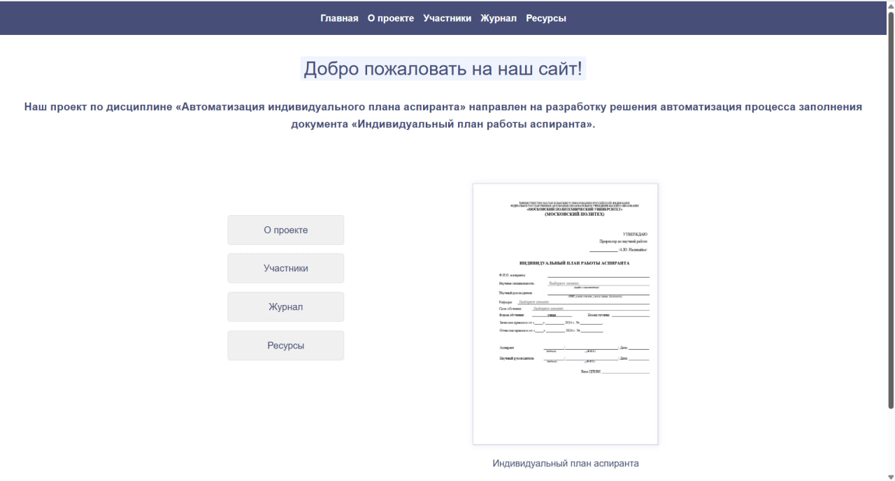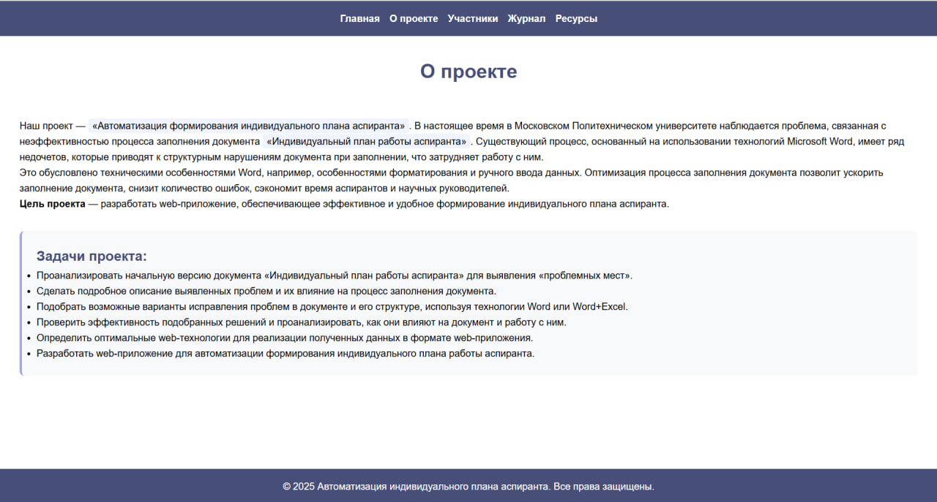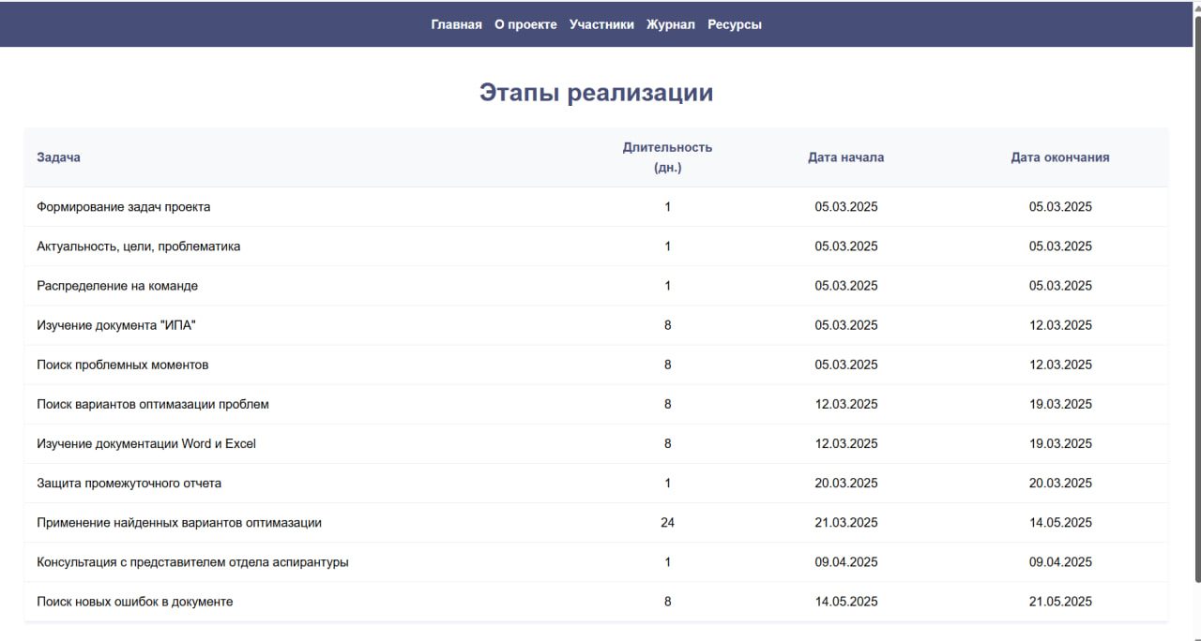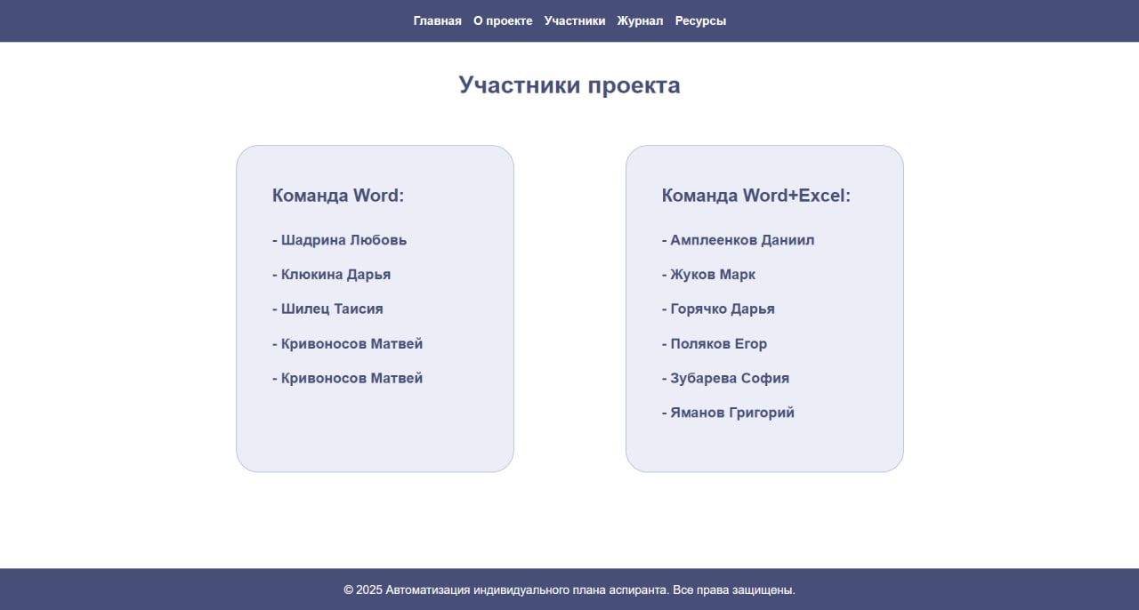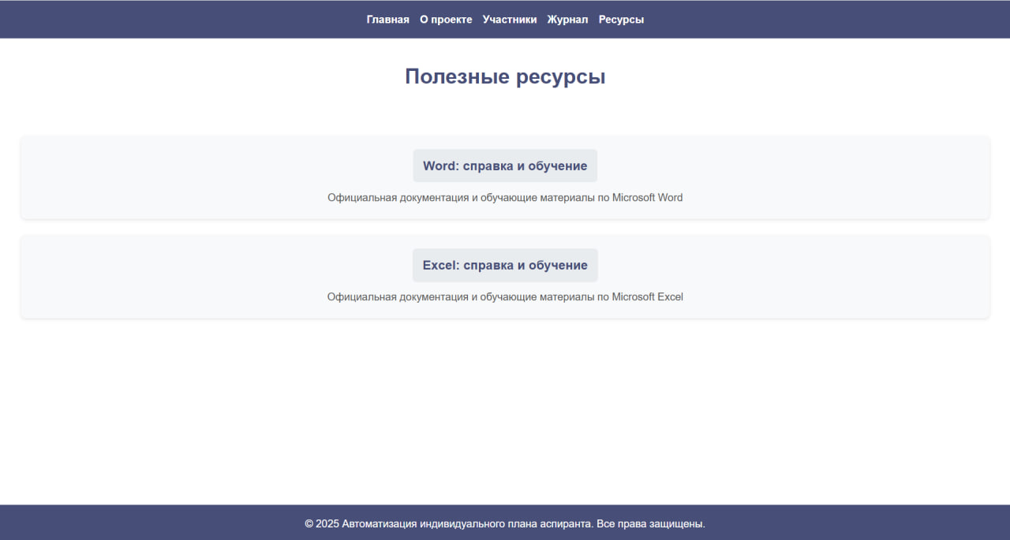:

Скриншоты Telegram bot:

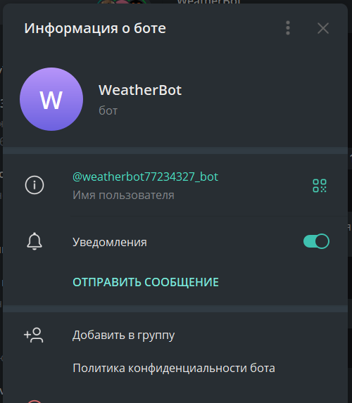 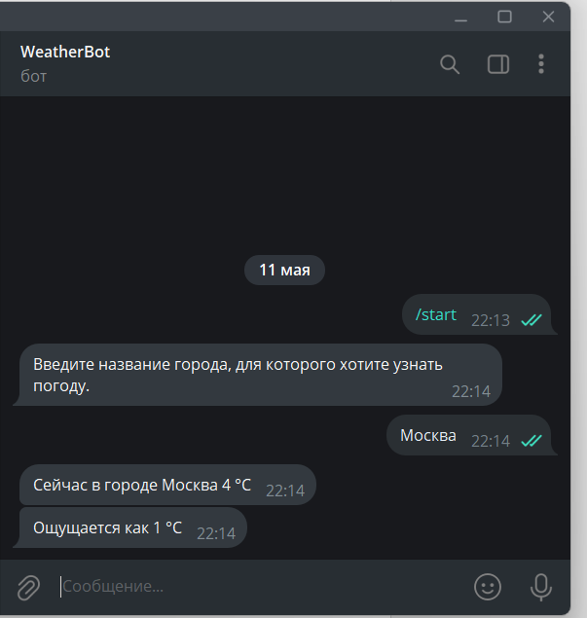

# **СПИСОК ИСПОЛЬЗОВАННОЙ ЛИТЕРАТУРЫ**

1. Markdown. Стандарты синтаксиса. <https://daringfireball.net/projects/markdown/> (дата обращения: 16.05.2025).
2. Уникальные материалы и ресурсы, использованные при создании сайта и бот. // Общие материалы курса и учебные пособия. — М.: издательство, 2022.
3. Microsoft Word. Официальная документация. <https://support.microsoft.com/ru-ru/word> (дата обращения: 16.05.2025).
4. Microsoft Excel. Официальная документация. <https://support.microsoft.com/ru-ru/excel> (дата обращения: 16.05.2025).